Activité Du rectangle au parallélogramme
1
- Construis, sur une feuille, un rectangle de 10 cm de long sur 4 cm de large. Repasse en rouge les longueurs et en vert les largeurs. Calcule l'aire de ce rectangle puis découpe-le.
- Avec un seul coup de ciseaux, découpe le rectangle puis recolle les morceaux pour obtenir un parallélogramme. Quelle est alors l’aire de ce parallélogramme ?
- Les quadrilatères TUCD, ABCD et RSCD ont-ils la même aire ?
D
C
T
U
A
B
R
S
- Reproduis sur ton cahier le rectangle ABCD ci-dessus puis prolonge en pointillés les droites (BC) et (AD). Place deux points E et F sur la droite (AD) pour que le parallélogramme EFBC ait la même aire que le rectangle ABCD.
E
F
G
H
Z
W
L
K
- Propose une ou plusieurs formules qui permettent de calculer l'aire du parallélogramme EFGH ci-contre.

Activité Perdre sa moitié
2
Sur la figure ci-contre, ABCD est un parallélogramme tel que AB = 6 cm et CH = 2,5 cm.
O
D
C
B
A
H
- Calcule l'aire du parallélogramme ABCD.
- Quel est le symétrique du triangle rose ADC par rapport à O ? Que peux-tu en déduire pour l'aire des triangles ADC et ABC ?
- Déduis-en l'aire du triangle ADC.
Sur la figure ci-dessous, ABC est un triangle tel que AB = 5 cm et CH = 3 cm.
- Dans le triangle ABC, que représente la droite (CH) pour le côté [AB] ?
C
B
A
H
- Combien y a-t-il de façons différentes de calculer l'aire d'un triangle ? Explique ta réponse.
Activité Des formules de volume
A
B
C
D
E
H
G
F
3
- Volume du prisme
- ABCDEFGH est un pavé droit tel que AB = 10 cm, BC = 7 cm et AE = 5 cm. Calcule le volume de ce pavé.
- Lorsqu'on regarde ce pavé droit comme un prisme ayant pour hauteur le segment [AE], cite les bases du prisme et calcule l'aire de l'une d'entre elles.
Dans ce cas, que représente le produit de l'aire d'une des bases par la hauteur ?
- Les deux prismes droits suivants ont le même volume. Explique pourquoi.
10
5
4
Pavé droit
10
5
4
Prisme droit ayant pour base un parallélogramme
- Observe l’illustration ci-contre
réalisée à partir d’un prisme droit ayant pour base un parallélogramme.
Explique alors pourquoi
la formule vue au c. est encore valable pour un prisme à base triangulaire.
- Volume du cylindre
- Si on augmente le nombre de côtés de ces polygones réguliers, de quelle forme vont-ils se rapprocher ?
- Si le rayon du cercle est de 3 cm, vers quel nombre vont se rapprocher
les aires de ces polygones ?
- En t'aidant de la figure ci-contre, propose alors une formule qui donne le volume d’un cylindre de révolution en fonction de sa hauteur et du rayon d'une base.
- Que remarques-tu ?
A
B
C
D
E
F
G
H
- Volume de la pyramide
- Réalise, sur une feuille de papier A4, un patron de la pyramide AEFGH représentée ci-contre en perspective cavalière, sachant que ABCDEFGH est un cube d'arête 8 cm.
- Vérifie qu'en assemblant trois pyramides on peut obtenir un cube d'arête 8 cm.
Quel est alors le volume d'une des trois pyramides ?
- Quelle relation peux-tu écrire entre le volume d'une telle pyramide, l'aire de sa base et sa hauteur ?

Activité Sections d'un pavé, d'un cylindre
4
- Sections d'un pavé droit
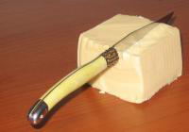
- Pour faire un gâteau, on coupe une plaquette de beurre parallèlement à l'une de ses faces. Quelle est la nature
de la section ? Et si on coupe parallèlement à l'une
de ses arêtes mais sans être parallèle à une face ?
- On considère le pavé droit ABCDEFGH ci-dessous où AB = 5 cm ; AD = 2,5 cm et AE = 3 cm.
D
C
A
B
E
F
G
H
M
On place un point M sur [AE] tel que AM = 1 cm
et on coupe le solide parallèlement à la face ABCD.
Reproduis le pavé ci-contre puis trace en rouge la ligne de section passant par M. Quelle est la nature
de la section ? Dessine-la en vraie grandeur.
- En coupant le pavé par un plan parallèle à la face AEFB, quelle sera la nature de la section ?
Fais-en une représentation en vraie grandeur.
D
C
A
B
E
F
G
H
N
- Même question pour un plan parallèle à la face BFGC.
- On coupe cette fois le pavé ABCDEFGH par un plan parallèle à l'arête [AD] et passant par un point N de [AB].
Quelle est la nature de la section ? Que peux-tu dire de ses dimensions ?
- Sections d'un cube
D
C
A
B
E
F
G
H
On considère ci-contre un cube ABCDEFGH d'arête 5 cm.
- Dessine une représentation en perspective du cube
et place un point M sur [AD].
Dessine la ligne de la section du cube par le plan parallèle à la face AEFB qui passe par le point M. Dessine alors la section en vraie grandeur.
- Dessine, sur les représentations en perspective puis en vraie grandeur, la plus grande section du cube qu'on puisse obtenir en le coupant par un plan parallèle à l'arête [FB].
- À la scierie
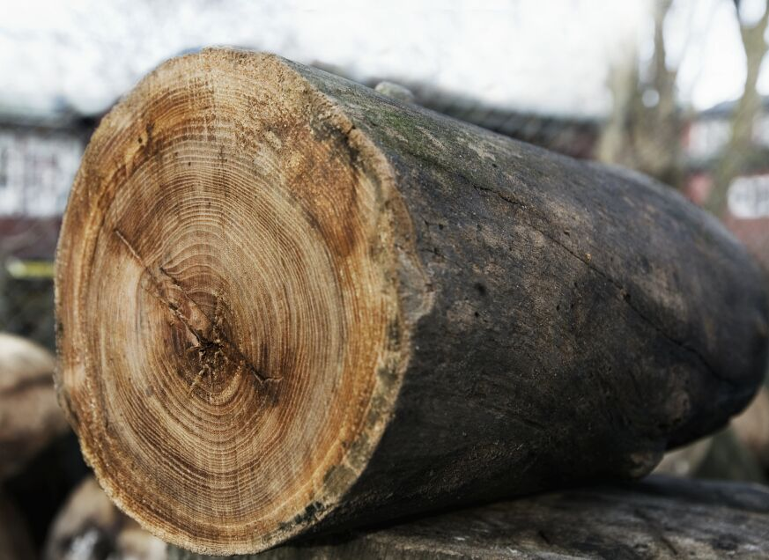
On débite un tronc d'arbre assimilé à un cylindre de révolution de rayon 0,4 m et de hauteur 2 m.
- On le coupe perpendiculairement à l'axe du tronc.
Quelle est la forme de la section ?
Représente celle-ci à l'échelle 1/20.
- En sectionnant le tronc parallèlement à son axe,
quelle forme obtient-on ? Fais une représentation
possible à l'échelle 1/40.
- Pour obtenir une planche, on coupe le tronc par un plan parallèle à son axe.
Fais un schéma en perspective de la section.
Quelle est la nature de la section ? Quelles sont ses dimensions possibles ?
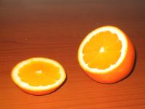
Activité Section d'une sphère
5
- Observation
- On coupe une orange. Quelle forme voit-on apparaître ?
Que peut-on dire de la droite passant par le centre
de l'orange et le centre de la section ?
- On coupe une balle de ping-pong. Quelle est la section apparente ?
- On considère une sphère de centre O et sa section par un plan passant par un point O' du diamètre [NS] et perpendiculaire à ce diamètre.
- M est un point du cercle de section.
Quelle est la nature du triangle OO'M ?
O
O'
M
N
S
- Quelle est la nature de la section
lorsque le plan passe par le point O ?
- Quelle est la nature de la section
lorsque le plan passe par le point N ?
- On a coupé une sphère de centre O et de rayon 5 cm par un plan et on a obtenu un cercle de section de centre O' et de rayon 3 cm.
À quelle distance OO' du centre de la sphère a-t-on coupé ?
Activité Agrandissement, réduction
6
Empilement A
Empilement B
Empilement C (non achevé)
- Combien de cubes contiennent les empilements A et B ?
On a commencé l'empilement C et on souhaite obtenir un cube.
Combien de petits cubes y aura-t-il en tout dans ce nouvel empilement ?
- Quel est le coefficient d'agrandissement permettant d'obtenir les dimensions de chacun de ces trois empilements à partir de l'arête du petit cube ?
- Combien de petits carrés peut-on voir sur chaque face de ces empilements cubiques ?
Par combien est multipliée l'aire d'une face du petit cube pour obtenir l'aire d'une face de l'empilement A ? De l'empilement B ? De l'empilement C ?
Compare avec les échelles trouvées au 2.
- Par combien est multiplié le volume du petit cube pour obtenir celui des trois empilements cubiques ? Compare avec les échelles trouvées au 2.
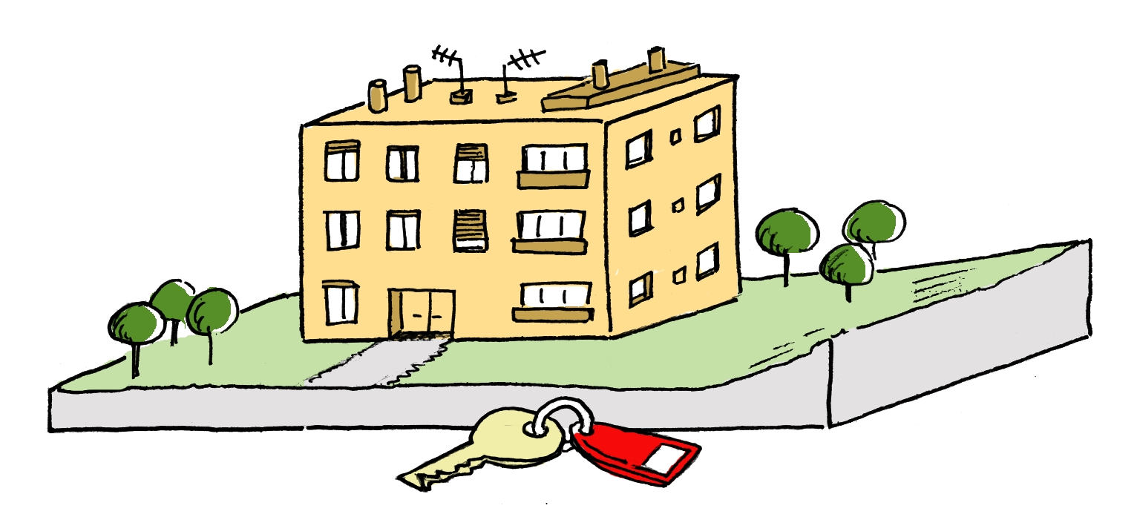
Activité Maquette
7
Un immeuble de 24 m de long, de 12 m de large
et de 15 m de haut a la forme d'un pavé droit.
On en fait une maquette à l'échelle 1/300.
- Calcule les dimensions de la maquette.
- Joël dit que la surface au sol occupée par la maquette est 300 fois plus petite que celle occupée par l'immeuble.
Qu'en penses-tu ?
Fais les calculs utiles pour justifier ta réponse.
- Que pourrait-on annoncer à propos de la comparaison des volumes de la maquette et de l'immeuble ? Fais les calculs utiles pour vérifier ton affirmation.
Activité Section d'une pyramide, d'un cône de révolution
8
- Section d'une pyramide par un plan parallèle à la base
On considère la pyramide régulière SABCD à base carrée de centre O représentée ci-contre.
Par un point O' de [SO], on coupe la pyramide parallèlement à sa base.
On donne AB = 4,5 cm ; SO = 6 cm et SO' = 2 cm.
A
B
C
D
S
A'
B'
C'
D'
O
O'
- Que peut-on dire des droites (OA) et (O'A') ? (AB) et (A'B') ? (BC) et (B'C') ? Justifie.
- Représente les triangles SOA et SAB en vraie grandeur.
- Démontre que
Déduis-en la nature du quadrilatère A'B'C'D'.
- Quelle est la nature de la pyramide SA'B'C'D' ?
- Calcule le volume de la pyramide SABCD puis déduis-en celui de la pyramide SA'B'C'D'.
- Section d'un cône de révolution par un plan parallèle à la base
Le triangle SOA rectangle en O engendre un cône de révolution de hauteur 20 cm et de rayon de base 5 cm. On réalise la section de ce cône par le plan parallèle à la base passant par O', un point de [SO], tel que SO' = 2 cm.
- Calcule O'A' et SA'.
- Calcule les valeurs exactes des volumes des deux cônes.
- Par quel coefficient faut-il multiplier le volume du grand cône pour obtenir celui du petit cône ?
O
A
S
O'
A'
O'
A'
S

